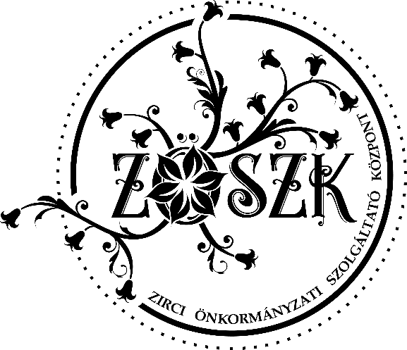
Zirci Önkormányzati Szolgáltató Központ
Család- és Gyermekjóléti Szolgálat
Család- és Gyermekjóléti Központ
8420 Zirc, Alkotmány u. 14.
Tel. Fax: 88 – 416-936
E-mail: csaladsegitozirc@gmail.com
E-mail: gyermekjoletzirc@gmail.com
E-mail: szocialissegitozirc@gmail.com
E-mail: cs.segitoszolgalatzirc@gmail.com

Ikt. sz:_______________________

KÉRELEM

A SPECIÁLIS SZOLGÁLTATÁS/PSZICHOLÓGUS IGÉNYBEVÉTELÉHEZ
- Az ellátást igénybe vevő adatai:
Név:
Születési neve:
Anyja neve:
Születési helye, időpontja:
Lakóhelye:
Tartózkodási helye:
Állampolgársága:
Társadalombiztosítási Azonosító Jele:
Telefonszáma:……………………………………………………………………………….
- Kiskorú igénybe vevő esetén:
Név:
Születési neve:
Anyja neve:
Születési helye, időpontja:
Lakóhelye:
Tartózkodási helye:
Állampolgársága:
Társadalombiztosítási Azonosító Jele:
Telefonszáma:……………………………………………………………………………….
Oktatási/nevelési intézmény:………………………………………………………………..

Hatósági intézkedés kötelezi a szolgáltatás igénybe vételére? igen nem

Zirc, 20……év ……... hó nap
Az ellátást igénybe vevő
(törvényes képviselő) aláírása

